Правила оказания первой помощи при дорожно-транспортном происшествии (при кровотечениях и ожогах).

Что называется кровотечением? Выхождение крови из поврежденного кровеносного сосуда.
Каковы причины кровотечений? Причины чрезвычайно разнообразны. Наиболее частой является прямая травма – укол, разрез, растяжение.
В чем различие сильного и слабого кровотечений? Кровотечение считается слабым, если оно уже при обработке раны прекращается. При сильном кровотечении происходит сильная кровопотеря, поэтому главное – срочно остановить его, а затем приступить к обработке раны.
Что необходимо сделать, если ты получил в ДТП царапины и кровоточащие ссадины? Как называется такое кровотечение? Порез или ссадину следует тщательно промыть теплой водой с мылом. Кровотечение можно остановить, если прижать ранку рукой на несколько минут. Затем поврежденный участок закрывают куском марли или чистым носовым платком. Когда повреждены мелкие кровеносные сосуды, кровотечение называется капиллярным.
Какие еще есть виды кровотечений? Венозное, артериальное, паренхиматозное – внутреннее.
Чем отличается венозное кровотечение от артериального? Артериальное кровотечение – кровь алая, вытекает из раны толчкообразно или бьет пульсирующей струей под действием давления, пострадавший через очень короткий промежуток времени теряет много крови. Венозное – кровь темная, вытекает без давления.
Какое кровотечение наиболее опасно? Артериальное.
Какие существуют способы остановки кровотечения? При наличии венозного кровотечения можно наложить на саму рану тугую давящую повязку и придать кровоточащей области возвышенное положение. Давящая повязка одновременно и сдавливает кровеносные сосуды, и препятствует вытеканию из раны. Сильное, угрожающее жизни артериальное кровотечение из раны конечности, требует самой неотложной помощи – наложения жгута или закрутки.
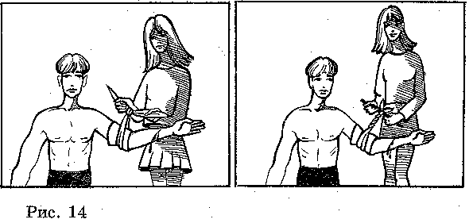
Как правильно наложить жгут и что можно использовать для закрутки из подручных материалов? Жгут накладывается только при артериальном кровотечении выше раны с умеренной силой на прокладку из ткани. Под жгут обязательно вкладывают записку с указанием времени его наложения, так как держать его можно не более 1,5 часа, а на морозе или жаре это время сокращается до 1 часа, после чего начинается омертвление тканей. Если за это время раненного не успели доставить в больницу, то жгут снимают, вполне возможно, что кровотечение не возобновится. Если же оно продолжается, то через 10 минут жгут накладывают снова и к первой записке с указанием времени добавляется вторая. Для закрутки из подручных материалов можно использовать крепкий платок, пояс и т.д.
Какие виды повязок вы знаете? На какие части тела накладывается каждая из них? Круговая, спиральная, пращевидная. Круговая накладывается вначале бинтования, или при бинтовании ограниченной области тела (запястья, части головы, и т.д.). Спиральная наиболее удобная при наложении на конечности. Пращевидная – «черепец» – при ранениях лица и головы.
Какое наиболее распространенное внутреннее кровотечение вы знаете? Повреждение мелких кровеносных сосудов под кожей от сильного удара, когда не нарушена целостность кожи, приводит к образованию синяка и шишки. К ушибленному месту следует приложить холод (кусочек льда в салфетке) на 10-15 минут. Лед поможет остановить подкожное кровотечение. После этого необходимо приложить к ушибу холодный мокрый носовой платок, салфетку или полотенце еще на 10-15 минут. НО в ДТП люди иногда получают куда более серьезные внутренние кровотечения при разрывах внутренних органов или вен и артерий. В таких случаях необходимо немедленно доставить пострадавшего в больницу, а до приезда врача – уложить его горизонтально с приподнятыми конечностями, а на место травмы положить холод.
Что такое ожог, его виды? Ожог – это повреждение тканей тела под воздействием высокой температуры. Термические ожоги могут быть вызваны, пламенем, кипятком, паром. Химические связаны с воздействием едких жидкостей, отбеливателей, крепких растворов кислот и щелочей. Например, нельзя лить на рану йод, спирт и другие лекарства, так как они могут вызвать химический ожог поврежденного места и только затруднят заживление. Этими веществами можно обрабатывать только края раны. Лучевой – солнечный ожог можно получить от длительного пребывания под ультрофиолетовой лампой.
Существует четыре степени ожогов. Какие? Каковы характерные признаки той или иной степени ожога? Ожоги 1-ой степени характеризуются легкими повреждениями самого поверхностного слоя кожи: покраснение небольшая припухлость тканей, болезненность. Через 2-3 дня ожоги проходят. Ожоги 2-ой степени – появление пузырьков, наполненных желтоватой жидкостью. 4-5- дней содержимое пузырей рассасывается, и раны подсыхают. Ожоги 3-ей степени отличаются большей глубиной: образуется плотная корка от светло-коричневого до черного цвета. Остается рубец. Время заживления - до нескольких месяцев. Ожоги 4-ой степени сопровождаются обугливанием кожи и глубже лежащих тканей, что может привести к смерти.
Что нужно сделать в первую очередь перед оказанием медицинской помои при ожоге?
Как можно быстрее погасить горящую одежду. Для этого нужно облить человека водой и завернуть его в одеяло, пальто. Снять с него тлеющую одежду.
Какова первая помощь при ожогах разной степени тяжести? Ожоги первой степени похожи на обыкновенные солнечные ожоги. Для их лечения не обязательно обращаться к врачу. Чтобы обожженная кожа не слишком пересохла, ее смазывают мазью от солнечных ожогов. При возникновении пузырьков самое главное их не трогать, так как в пузырь, вскрытый неправильно, может попасть инфекция. При ожогах второй степени необходима помощь врача, а до его приезда обожженное место следует немедленно подставить под струю холодной воды (особенно при химических ожогах), никакие мази использовать нельзя, так как это нам мешает правильно провести лечение. Затем обожженный участок накрывают чистой марлевой повязкой, салфеткой или полотенцем. Если к ране прилипла одежда, не пытайтесь самостоятельно отделить ее от кожи. Человеку, получившему ожог 3-ей степени во избежание шока, требуется обильное питье. В жизни может случиться так, что получивший травму человек будет целиком зависеть от вашей помощи, так как никого из взрослых поблизости не окажется. Поэтому постарайтесь запомнить что необходимо делать при кровотечениях и ожогах. Не исключено, что когда-нибудь эти знания помогут вам в спасении чьей-то жизни.

Оказание первой помощи при дорожно-транспортных происшествиях (переломы и другие виды травм).

Что такое травма, чем она может быть вызвана? Всякое насильственное повреждение ткани тела, какого-либо органа называется травмой. Ушибы и ранения мягких тканей, переломы костей – все это различные виды травм. Очень тяжелы они у детей.
Почему важно знать и уметь быстро оказать первую медицинскую помощь при травмах? От этого зависят сроки выздоровления пострадавшего, а иногда и жизнь. Цель первой медицинской помощи – предотвратить дальнейшие повреждения во время транспортировки, снять боль и своевременно эвакуировать пострадавшего в лечебное учреждение.
Зачем школьнику знать правила оказания первой медицинской помощи? Несчастный случай может произойти при таких обстоятельствах, когда врача рядом нет, чтобы не терять времени в ожидании медика, можно самому оказать помощь
При падении или ударе могут возникнуть ушибы. Каковы отличительные признаки ушиба? Первая медицинская помощь при ушибах? На месте ушиба появляется кровоподтек – синяк, болезненный при ощупывании. На место ушиба следует положить лед, а затем сделать повязку.
Каковы признаки вывиха и первая помощь при нем? Резкая боль, припухлость, изменение формы сустава, невозможность привычных движений. Выправлять вывихи без врача нельзя. Необходимо создать покой поврежденному суставу и доставить пострадавшего в больницу.
Что такое перелом? Какие виды переломов вы знаете? Перелом – это нарушение целостности кости, Различаются закрытые переломы, когда кость сломана, но кожа не повреждена, и открытые, когда перелом сопровождается раной.
Каковы признаки переломов и первая помощь при них? Признаки переломов – сильная боль, усиливающаяся при попытке к движению, искривление конечности. Когда человек получает серьезную травму, бывает трудно на месте сразу же определить, сломана кость или вывихнута. Это станет точно известно при осмотре врачом. Но в любом случае оказать первую помощь необходимо, она заключается в следующем:
- пострадавший должен лежать неподвижно, ни в коем случае не двигать поврежденной рукой или ногой, так как могут сместиться отломки костей и состояние больного ухудшится;
- необходимо наложить шину на поврежденную конечность, чтобы обеспечить ей как можно большую неподвижность.
Каковы общие правила наложения шины при переломах? Шина должна обеспечить неподвижность двух суставов – одного выше, другого ниже места перелома.
Каковы особенности оказания первой медицинской помощи при переломе плеча и предплечья? Сначала следует наложение шины на предплечье, затем согнуть руку пострадавшего под прямым углом в локтевом суставе и наложить шину от локтя до кончиков пальцев с ладонной стороны, подложив под ладонь валик. Обе шины должны быть прибинтованы к руке. Рука подвешивается на перевязь через плечо ( на косынке, ремне) и притягивается к туловищу лентой, ремнем и т.д.
Каковы особенности оказания первой медицинской помощи при переломе бедра? Одну шину накладывают на внутреннюю поверхность конечности, а вторую – снаружи от подмышечной впадины до пятки. Длинную шину привязывают к грудной клетке.
Что делать, если нет шин и подручных материалов? Можно помочь пострадавшему более простыми способами:
- если повреждены бедро, голень или стопа, получивший травму человек должен лечь на спину и вытянуть обе ноги; затем ноги ему прочно связываю вместе, чтобы здоровая служила шиной для поврежденной.; примотать одну ногу к другой можно с помощью рубашки, полотенца, шарфа и других подобных вещей;
- поврежденную руку лучше всего держать как можно ближе к туловищу- тогда оно служит как бы шиной для руки. Руку в согнутом положении приматывают к грудной клетке рубашкой или полотенцем.
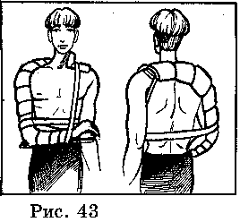

Оказание первой помощи при черепно-мозговых травмах, полученных в дорожно-транспортных происшествиях.

С каждым годом возрастает интенсивность движения транспортных средств на автодорожных трассах. В пути всякое может случиться. Ведь водитель – всегда в зоне повышенной опасности, ибо в его руках сам ее источник – автомобиль или мотоцикл. Смерть человека на дороге – это трагедия, но вдвойне тяжелее, когда он погибает от несвоевременно оказанной ему медицинской помощи. Травмы, полученные человеком в дорожном происшествии, очень тяжелы. Особенно опасны ЧМТ. Они чаще всего являются причиной смерти пострадавших в ДТП людей. Во многих случаях ЧМТ трудно поддаются лечению и могут на протяжении всей жизни давать о себе знать в виде быстрой утомляемости. Частой головной боли, головокружения.
Черепно-мозговые травмы различают закрытые и открытые. Последние наиболее опасны, так как могут быть проникающими, когда нарушена целостность костей черепа. Обломки этих костей могут повредить головной мозг. В таких случаях самое важное при оказании доврачебной помощи – обеспечить пострадавшему полный покой в горизонтальном положении и ни в коем случае не поднимать его голову. Можно только зафиксировать ее в неподвижном состоянии валиками, скрученными, например, из одежды. Извлекать предметы из раны нельзя, а если есть кровотечение (сильное) – наложить повязку. Но лучше всего не трогать голову до приезда врача. В таких случаях самое главное – не навредить.
Если ранение непроникающее, но открытое, например, порез головы, то в таких случаях кровотечение редко бывает сильным. Даже если по началу кровь течет обильно, скоро кровотечение прекратится само собой.
В больнице такую рану зашьют и вполне возможно, что потом от нее не останется и следа. Закрытые черепно-мозговые травмы – это ушиб и сотрясение головного мозга (СГМ). К ним нельзя относиться легкомысленно. Как узнать, опасна ли травма головы, и нужно ли обращаться к врачу?
Обязательно должен показаться врачу каждый, кто после травмы потерял сознание, даже если обморок продолжался всего несколько секунд – это первый признак СГМ, равно как тошнота и рвота. Человека, потерявшего сознание после травмы головы, лучше всего удерживать в полной неподвижности, даже если он сам хочет встать. Его нужно, как можно скорее доставит в ближайшую больницу, желательно на машине скорой помощи. А до ее приезда не следует прибегать к различным средствам возбуждения, стараясь привести пострадавшего в чувство. Наоборот, необходимо создать ему покой, удобное положение туловища. Голове следует придать слегка возвышенное положение. Можно воспользоваться нашатырным спиртом, смочив им ватку и растерев ею виски пострадавшего. Если пострадавший находится в сознании, но он очень бледен, болит голова, его тошнит и рвет, то постарайтесь обеспечить ему полный покой. Можно положить под голову «холод», чтобы снять отек мозговых тканей и вызвать сужение кровеносных сосудов (снижается вероятность образования гематомы и кровоизлияния). Обычно активное лечение СГМ продолжается в течении восьми недель.
Особенности ЧМТ у детей проявляются в том, что вместо вялости или потери сознания ребенок пребывает в состоянии крайнего возбуждения и активности. Его необходимо уложить и уговорить спокойно дождаться прибытия медиков.
Если после удара головой через некоторое время возникнет сильная головная боль, следует обязательно обратиться к врачу.

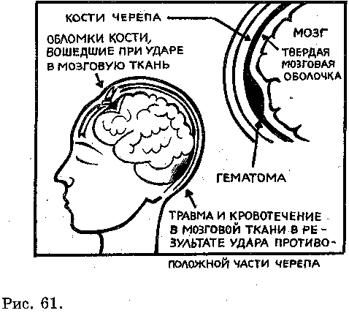 Когда ребенка с травмой головы доставляют в больницу, немедленно делают рентгеновский снимок, чтобы установить, не произошло ли перелома какой – либо из костей черепа. Затем проводят другие исследования, для определения состояния головного мозга. После выявления поврежденного участка мозга и степени серьезности травмы назначают необходимое лечение.
Итак, понятно, что ЧМТ всегда опасны и лучше их избегать, не попадая в ДТП. Поэтому всем участникам дорожного движения необходимо знать и соблюдать ДТП.

